在首届北京青年农经学者论坛上的致辞
农业部农村经济研究中心主任 宋洪远
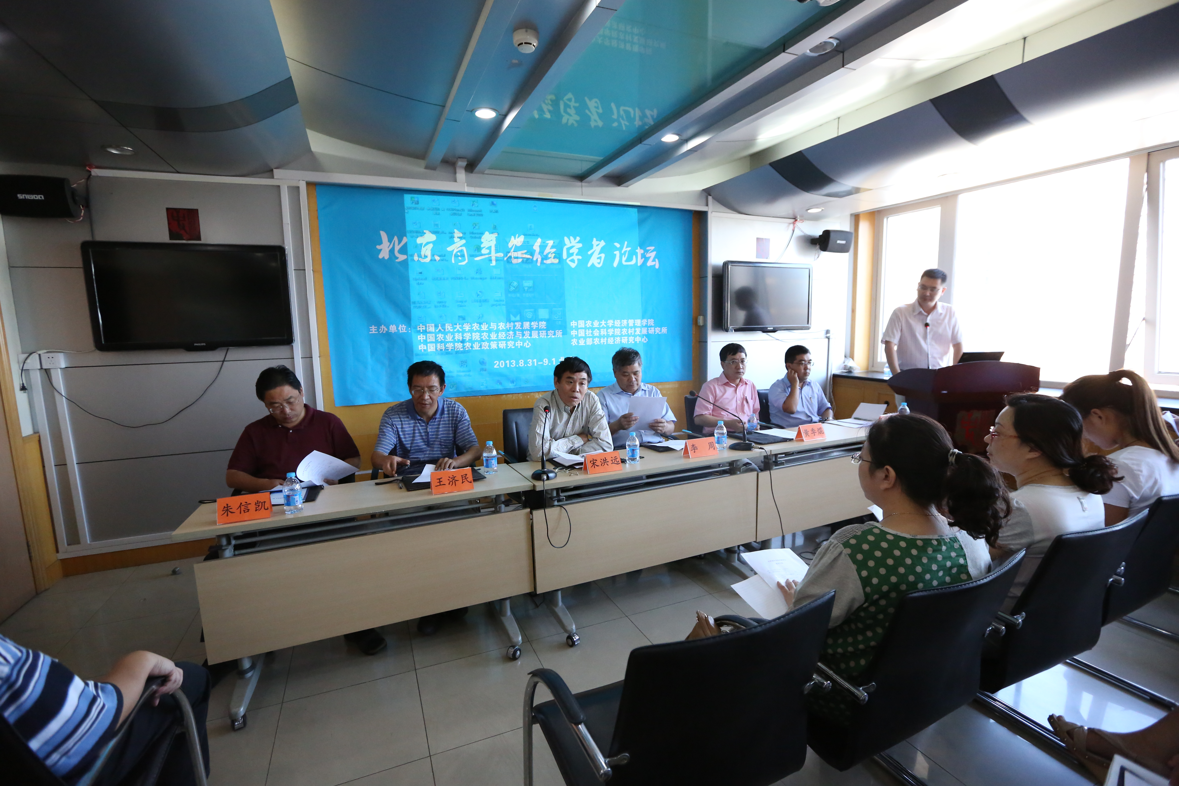
农业部农村经济研究中心主任宋洪远在论坛开幕式致辞

各位同事，各位同学：
大家上午好！
首先，感谢大家积极踊跃的参加论坛，并提交了高质量的学术论文。在当前学风和社会风气都比较浮躁的时代，众多农经学界年轻学者济济一堂进行学术研讨，这让我对农经学术研究的现状和前景产生了乐观和信心。
现在社会上举办的论坛和学术研讨会很多，也具有各种各样的功能。经过六家主办单位长时间的考虑和商讨，我们决定举办这样一个以青年学者为主的学术系列论坛，对农经学界研究中比较集中关注、讨论空间比较大的问题进行研讨。今天的这次论坛，邀请的和参加研讨的，均是在相关领域从事研究和教学的青年学者。举办这次论坛，我们不求规格有多高、规模有多大，主要目的在于通过论坛对相关领域的研究和教学给予积极的推动。
今天召开的这次论坛，是我们设想的系列论坛的第一届。这次论坛除了开幕式和主报告之外，共包括五个单元，将对相关问题进行交流研讨。参加这次论坛的专家学者在研究方法和视角上也不尽相同，甚至又有很大的差异。希望大家在论坛上能够畅所欲言，平等对待，心态开放，多元共存。希望本次论坛为以后的系列论坛树立良好的文风和学风。
最后预祝本届论坛圆满成功！
祝北京青年农经学者坛越办越好！
谢谢大家！

